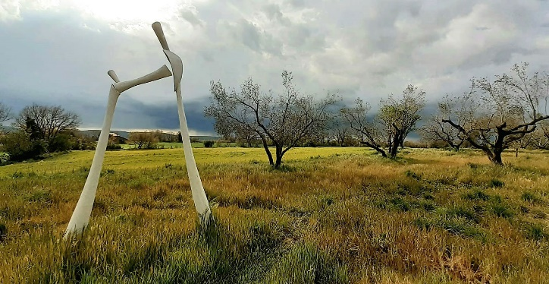

**PRESSEMITTEILUNG**

**TERRA ARTE**

**ZEITGENÖSSISCHE KUNST IM PARK**

**26. September 2021**

**11:00 – 20:00 Uhr | Blera (VT)**

Am **26. September 2021** il parco allestimenti di Arte Contemporanea TERRA ARTE propone un secondo evento presentando le opere di sette nuovi artisti: **Carlo Brignola; Paolo Garau; Monica Sarandrea; Mara van Wees, Vincenzo Palombo; Marco Fioramanti**

Terra Arte è un progetto artistico che propone un parco a cielo aperto di scultura contemporanea all’interno di una tenuta privata, immersa nella natura del territorio di Blera, comune della Tuscia Viterbese, di proprietà dello scultore Sandro Scarmiglia.

Artisti già presenti:

**Alessandro Badolato, Angelo Bordiga, Caltanino, Tommaso Cascella, Pino Genovese, Karl Hartwing Kaltner, Antonio La Rosa, , Pietro Perrone, Francesco Petrone, Sandro Scarmiglia, Giovanni Trimani, Alberto Timossi, Monica Pennazzi, Giulia Zincone.**

E stato anche realizzato dal padrone di casa, l’artista Sandro Scarmiglia, il simbolo del **Terzo Paradiso,** riconfigurazione del segno matematico dell’infinito creato dal maestro **Michelangelo Pistoletto**, in terra e calce per integrarsi perfettamente nella natura di Blera.

Terra Arte è un progetto di contemporaneità in continuo movimento, le opere esposte, colloquiando tra loro, daranno vita ad un dialogo artistico che dovrà generare una riflessione sul significato dell’arte quale strumento educativo.

La condivisione, alla base di questo progetto d’arte, è il principale obbiettivo dell’associazione Terra Arte, che ha invitato vari artisti ad immaginare un personale segno creativo che si integri perfettamente nell’ambiente. Le opere d’arte installate all’aperto, s’inseriscono in uno scenario naturale e rurale, instaurando un dialogo interessante e reciproco. Questa esigenza nasce dalla consapevolezza di quanto sia importante e necessario ricreare quel rispetto assoluto “Uomo Natura” e lanciare così un messaggio di salvaguardia dell’ambiente.

Il territorio di Blera, location del parco Terra-Arte, è riconosciuto per i suoi importanti***siti archeologici****.* L’intento è quindi quello di creare una simbiosi tra archeologia e arte contemporanea.

Tutti i visitatori, anche quelli che probabilmente già conosco l’area, avranno la sensazione di vivere il luogo con una nuova percezione, punto d’incontro tra antico e moderno, immersi nella natura in un viaggio spazio-temporale tra passato e presente.

Progetto curato e coordinato da **Sandro Scarmiglia e Roberto Orazi.**

***Programma della serata:***

*ore 11****:00******Apertura parco Terra Arte***

*ore 12****:00*** ***Presentazione delle nuove opere******alla presenza degli artisti: Carlo Brignola; Paolo Garau****;* ***Monica Sarandrea; Mara van Wees, Vincenzo Palombo, Marco Fioramanti***

***ore 13:00 Pranzo "Butteresco" servito al tavolo a seguire "Battesimo della Sella"***

*ore* ***16:00******Mad Med Esibizione musicale dal vivo***

*ore* ***19.30 Performance dall’installazione dell’artista Carlo Brignola***

*All’ingresso è prevista una quota annuale pari a* ***5 euro*** *per tesseramento associazione culturale Terra Arte*

***n.b****.Per il pranzo e necessario prenotarsi entro la data del 23 settembre al seguente indirizzo e-mail*[***terraarte3@gmail.com***](mailto:terraarte3@gmail.com)*per informazioni al numero telefonico:*

*L’evento sarà gestito in linea con le normative anti covid 19*

Con il patrocinio di:

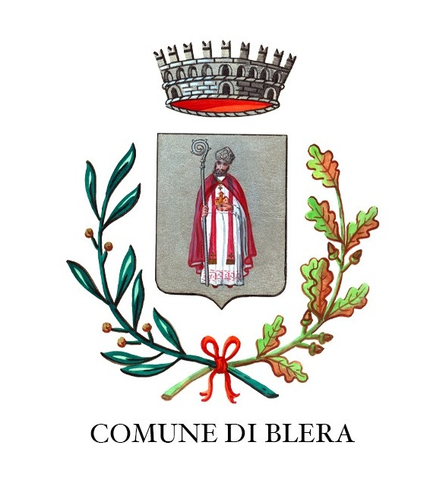

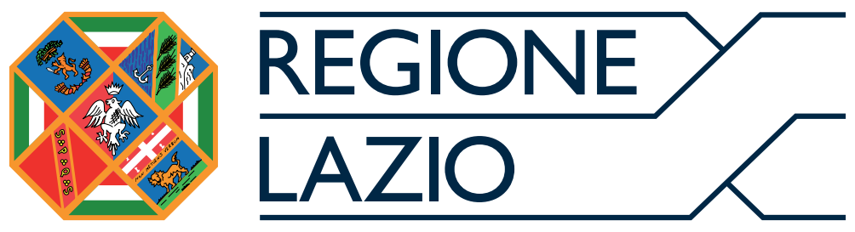 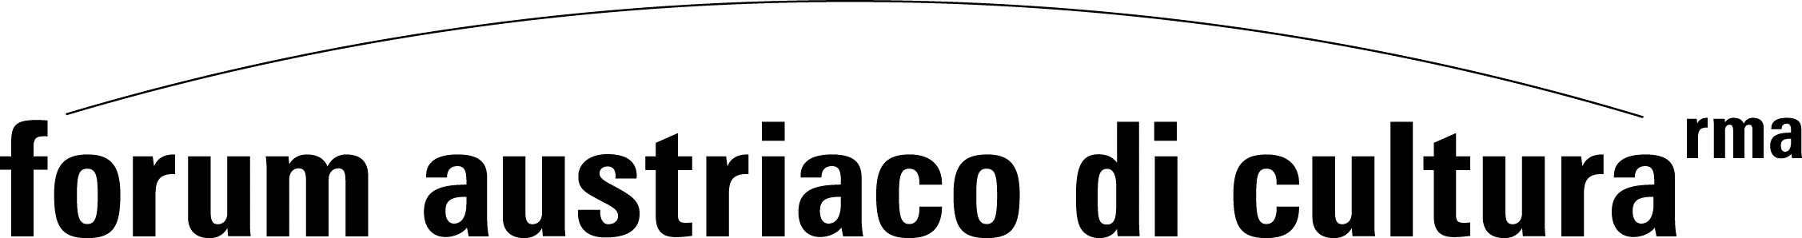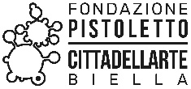



Sponsorizzazioni e Donazioni : :

contatti:

[www.terraarte.it](http://www.terraarte.it/)

terraarte3@gmail.com

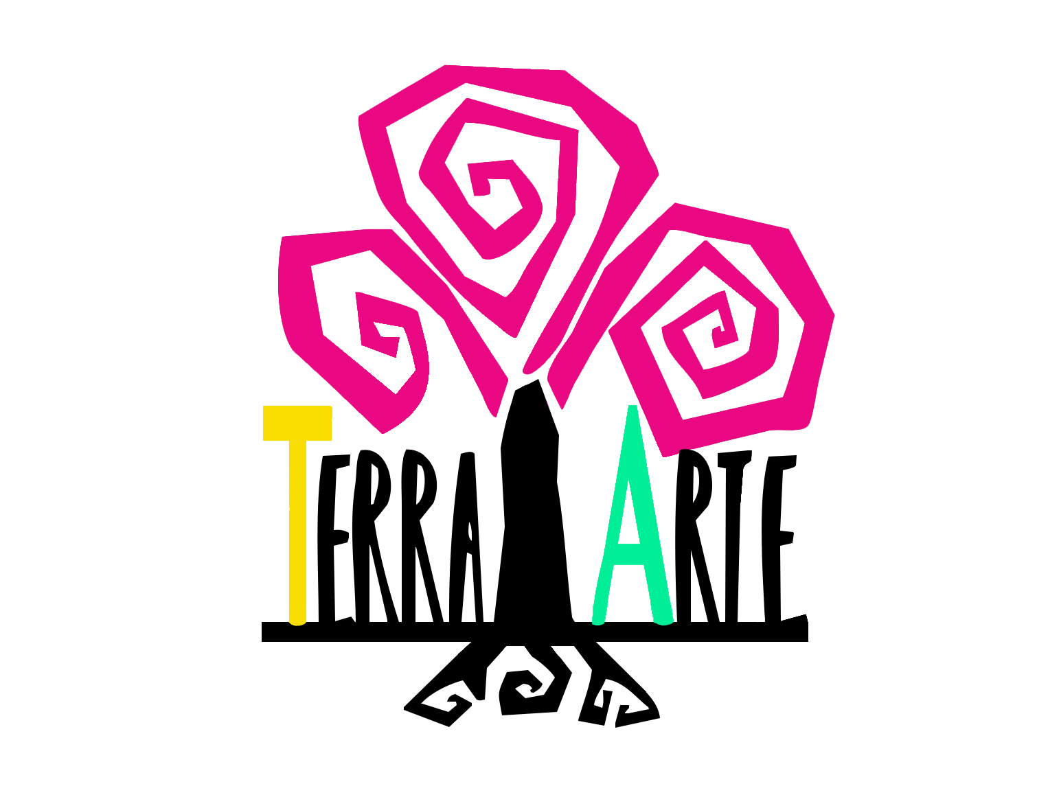

SANDRO SCARMIGLIA

Cell: 3471915685

[sandro.scarmiglia@alice.ii](mailto:sandro.scarmiglia@alice.ii)

ROBERTO ORAZI

Cell: 3388331948

rroberto.orazi@gmail.com